**ANALISIS FAKTOR PENYEBAB KECELAKAAN LALU LINTAS PADA JALAN POROS AP. MANGKUNEGARA STA 07+200 – STA 07+800 TENGGARONG SEBERANG - SAMARINDA**

**DEDE MOHAMMAD YUSUF1)**

**1) Karya Mahasiswa Jurusan Teknil Sipil, Fakultas Teknik, Universitas 17 Agustus 1945 Samarinda**

Jurusan Teknik Sipil

Fakultas Teknik

Unirvesitas 17 Agustus 1945 Samarinda

***ABSTRACT***

*Traffic accidents are an indicator of the level of road safety. In developed countries, roads safety issues are of ectreme concern to reduce the number of traffic accidensts and the number of traffic accidents the occur. This is an indicator of the importance of understanding accident characteristics. This research discrusses the problem of traffic accidents thar occur in the city of Tenggarong. The purpose of this study was to determine the characteristic of traffic accidents.*

*The results of this analysis methode get results of the cararteristics of the factors causing the accident such as the number of victims of the road such as Vertical Alignment, Visibility, LHR and Road Slope.*

***Keywords: Traffic acciden, LHR, Analyzing road characteristics.***

**1. PENDAHULUAN**

**1.1 Latar Belakang**

Pada umumnya jalan raya merupakan suatu jalur yang digunakan masyarakat untuk menuju ke satu tempat ke tempat yang lain, baik ke kantor, berbelanja dan keluar kota maupaun keluar daerah dan lain sebagainya. Namun seiring waktu hal yang sering terjadi pada jalan raya merupakan kecelakaan berlalu lintas mengakibatkan suatu masalah lalu lintas dan membutuhkan penanganan yang serius mengingat kerugian yang sangat besar, berupa jatuhnya korban luka hingga korban meninggal dunia, maupun kerugian dari segi material. Jalan Tenggarong Seberang-Samarinda adalah salah satu jalan dengan arus volume lalu lintas yang tinggi di Kabupaten Kutai Kartanegara, hal ini dikarenakan banyaknya pengguna jalan yang melewati jalan tersebut yang menghubungkan antar kabupaten dan kota, di samping itu jalan ini terletak di JL.AP Mangkunegara, Desa Tlk. Dalam Tenggarong Seberang, Kabupaten Kutai Kartanegara yang memiliki tingkat kecelakaan yang tinggi pada tahun 2017 dibanding dengan tahun sebelumnya

**1.2 Rumusan Masalah**

Adapun rumusan masalah dalam penelitian ini antara lain adalah sebagai berikut

1. Apakah faktor terbesar terjadinya kecelakaan lalu lintas ?
2. Bagaimanakah kondisi geometrik jalan dan kondisi lalu lintas yang sudah ada ?

**2. TINJAUAN PUSTAKA**

**2.1.** **Pengertian Kecelakaan**

Kecelakaan lalu lintas menurut UU RI Pasal 1 No. 22 tahun 2009 pasal 1 adalah suatu peristiwa di jalan raya tidak diduga dan tidak disengaja melibatkan kendaraan dengan atau tanpa pengguna jalan lain yang mengakibatkan korban manusia dan/atau kerugian harta benda. Di dalam terjadinya suatu kejadian kecelakaan selalu mengandung unsur ketidaksengajaan dan tidak disangka-sangka serta akan menimbulkan perasaan terkejut, heran dan trauma bagi orang yang mengalami kecelakaan tersebut. Apabila kecelakaan terjadi dengan disengaja dan telah direncanakan sebelumnya, maka hal ini bukan merupakan kecelakaan lalu lintas, namun digolongkan sebagai suatu tindakan kriminal baik penganiayaan atau pembunuhan yang berencana.

**2.2.** **Kecelakaan Berdasarkan Korban Kecelakaan**

Kecelakaan berdasarkan korban kecelakaan menitik beratkan pada manusia itu sendiri, kecelakaan ini dapat berupa luka ringan, luka berat maupun meninggal dunia. Menurut Pasal 93 dari Peraturan Pemerintah No. 43 Tahun 1993 tentang Prasarana dan Lalu Lintas Jalan, sebagai peraturan pelaksanaan dari Undang-undang Lalu Lintas dan Angkutan Jalan, mengklasifikasikan korban dari kecelakaan sebagai berikut:

1. Kecelakaan Luka Fatal atau Meninggal

Korban meninggal atau korban mati adalah korban yang dipastikan mati sebagai akibat kecelakaan lalu lintas dalam waktu paling lama 30 hari setelah kecelakaan tersebut.

1. Kecelakaan Luka Berat

Korban luka berat adalah korban yang karena luka-lukanya menderita cacat tetap atau harus dirawat dalam jangka waktu lebih dari 30 hari sejak terjadinya kecelakaan. Yang dimaksud cacat tetap adalah apabila sesuatu anggota badan hilang atau tidak dapat digunakan sama sekali dan tidak dapat sembuh/pulih untuk selama-lamanya.

1. Kecelakaan Luka Ringan

Korban luka ringan adalah keadaan korban mengalami luka-luka yang tidak membahayakan jiwa dan/atau tidak memerlukan pertolongan atau perawatan lebih lanjut di Rumah Sakit

**2.3.** **Kecelakaan Berdasarkan Posisi Kecelakaan**

Kecelakaan dapat terjadi dalam berbagai posisi tabrakan diantaranya yaitu:

1. Tabrakan dengan pejalan kaki (*Pedestrian*).
2. Tabrak lari (*Hit and Run*).
3. Tabrakan diluar kendali (*Out Of Control*).
4. Tabrakan pada saat menyalip (*Side Swipe*).
5. Tabrakan depan dengan samping (*Right Angle*).
6. Tabrakan muka dengan belakang (*Rear End*).
7. Tabrakan muka dengan muka (*Head On*).

**2.4. Faktor-faktor Penyebab Kecelakaan Lalu Lintas**

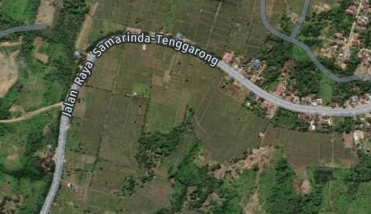Kecelakaan adalah suatu kejadian yang disebabkan oleh banyak faktor, yang pada dasarnya disebabkan oleh kurang efektifnya gabungan dari faktor-faktor utama yaitu: pemakai jalan (manusia), lingkungan, jalan dan kendaraan (Harahap,1995). Ada tiga unsur dasar yang menentukan keamanan jalan raya, yaitu: kendaraan, pengemudi serta fisik jalan itu sendiri. Untuk mengatur ketiga unsur utama tersebut diperlukan peraturan perundang-undangan, standar-standar yang mengatur syarat keamanan jalan. Untuk lebih jelas faktor-faktor tersebut diuraikan lebih lanjut di bawah ini

**3. METODOLOGI PENELITIAN**

**3.1 Lokasi Penelitian**

Lokasi yang menjadi tempat penelitian ini dipilih berdasarkan tingkat kecelakaan tertinggi. Lokasinya yaitu jalan poros Tenggarong seberang-Samarinda yang terletak di wilayah Kecamatan Tenggarong dan Kecamatan Samarinda Kabupaten Kutai Kartanegara. Panjang jalan tinjauan pada penelitian ini dibatasi hanya sepanjang ± 1 km, yaitu dari Sta 7+200 sampai dengan Sta 7+800, dikarenakan pada daerah tersebut sering terjadi kecelakaan lalu lintas.

Gambar 3.1 Lokasi Penelitian

**3.2** **Data Primer**

Data primer merupakan data yang diperoleh dari hasil survey dan pengolahan data sekunder. Pada penelitian ini, data primer diperoleh dengan pengolahan data sekunder dan peninjauan langsung pada lokasi penelitian. Data primer adalah data fasilitas keselamatan dan data penampang melintang jalan, data ini didapat dari hasil pengukuran langsung di lapangan dengan menggunakan alat ukur (meteran) sedangkan data volume lalu lintas yang didapat adalah dengan menghitung volume lalu lintas pada jam sibuk, dan mendapatkan kecepatan rata-rata menggunakan *stop watch* sebagai alat hitung waktu tempuh kendaraan dan alat ukur untuk mengukur garis pias ke pias dengan jarak 300 meter dan membagi 3 pias per 100 meter yang di jadikan titik studi dengan pengamatan selama 4 hari dalam seminggu yaitu pada hari Kamis, Jumat, Sabtu dan Minggu, personil pada penelitian ini melibatkan 6 orang dengan kegiatan masing-masing 4 orang memegang *stop watch*, 2 orang menghitung volume lalu lintas. Rentang waktu yang dipilih disesuaikan dengan rentang waktu seringnya terjadi kecelakaan.

**3.3** **Data Sekunder**

Data sekunder merupakan data yang kita peroleh dari pihak-pihak yang terkait dan sudah tersedia dari instansi-instansi yang berwenang. Data sekunder pada penelitian ini antara lain :

1. Data kecelakaan lalu lintas;

Data kecelakaan lalu lintas yang digunakan dalam penelitian ini adalah data kecelakaan lalu lintas selama lima (5) periode yaitu tahun 2015/2019 yang diperoleh dari Polisi Resort (Polres) melalui Satuan Lalu lintas (SatLanTas) Kabupaten Kutai Kartanegara.

1. Data Lintas Harian Rata – rata ( LHR ) Dinas Perhubungan.

**3.4** **Metode Analisa Pengolahan Data**

Metode pengolahan analisis data kecelakaan dilakukan dengan menganalisis keterlibatan jenis kendaraan yang paling dominan terlibat kecelakaan pada ruas jalan Tenggarong Seberang-Samarinda, dengan menggunakan metode perbandingan antara *site plan* jalan Tenggarong Seberang-Samarinda dengan kontrol jalan secara keseluruhan di Kabupaten Kutai Kartanegara. Analisis yang di pakai meliputi analisis geometrik dan lingkungan jalan, analisis data lalu lintas dan analisis tingkat kecelakaan, setelah pengumpulan data selesai selanjutnya data diolah dengan merujuk pada ketentuan Bina Marga 1997/1992.

**4. PEMBAHASAN**

**4.1** **Data Volume lalu lintas**

Data volume lalu lintas di dapat dari survei pencacahan kendaraan yang melewati ruas jalan AP. Mangkunegara Kendaraan yang di survei yaitu

1. Sepeda Motor (Motorcycles/MC).
2. Kendaraan ringan (Light Vehicles/LV) atau kendaraan yang kurang dari 8 ton.
3. Kendaraan berat (Hight Vehicles/HV) atau kendaraan yang lebih dari 8 ton.
4. Kendaraan tak bermotor (Unmotories/UM).

**Tabel 4.1** Rekapitulasi volume lalu lintas ruas Jalan Poros Tenggarong Seberang-Samarinda.



**Gambar 4.1** : Grafik volume lalu lintas ruas Jalan Poros Tenggarong Seberang-Samarinda Segmen

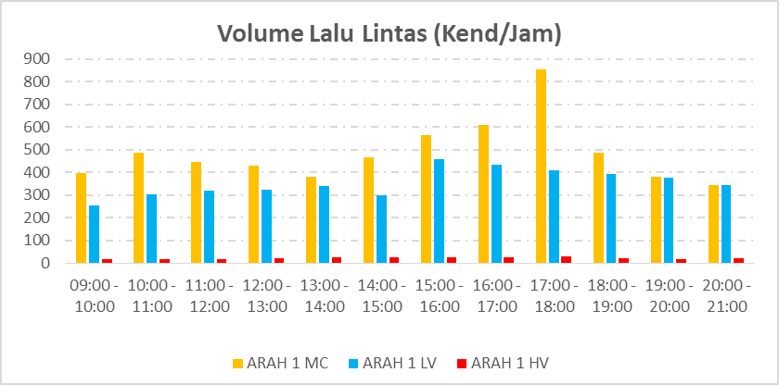

**Gambar 4.2** : Grafik volume lalu lintas ruas Jalan Poros Tenggarong Seberang-Samarinda Segmen

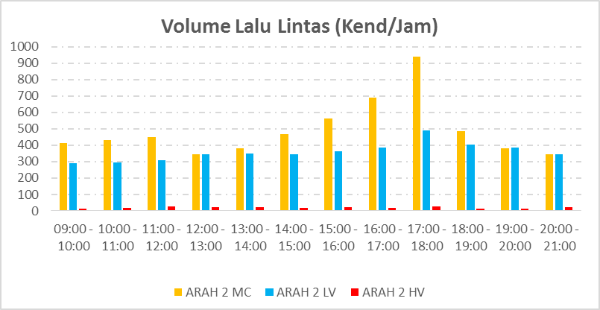

Berdasarkan Tabel 4.6, Rekapitulasi volume lalu lintas ruas Jalan Poros Tenggarong Seberang-Samarinda Segmen 1, pada hari Sabtu di dapat :

* Volume lalu lintas, Arah 1, terbanyak pada Jam 15.00-16.00 Sebesar : MC = 854, LV =409, HV = 28
* Volume lalu lintas, Arah 1, terkecil pada Jam 20.00-21.00, Sebesar : MC = 343, LV = 345, HV = 21

Rekapitulasi volume lalu lintas ruas JalanPoros Tenggarong Seberang-

Samarinda Segmen 1, Pada hari Sabtu di dapat :

* Volume lalu lintas, Arah 2, terbanyak pada Jam 15.00-16.00, Sebesar : MC = 939, LV = 491, HV = 25
* Volume lalu lintas, Arah 2, terkecil pada Jam 09.00-10.00, Sebesar : MC = 336, LV = 345, HV = 21

**4.2.** **Analisis Jarak Pandang**

Berdasarkan hasil survey di lapangan maka didapatkan kecepatan lapangan sebesar 50 km/jam dan kecepatan rencana sebesar 70 km/jam. Maka diperoleh nilai jarak pandang henti dengan menggunakan Persamaan 3.4.

**4.3. Karakteristik Kecelakaan**

**4.3.1 Jumlah kecelakaan dan jumlah korban kecelakaan**

Berdasarkan data dari Unit Laka Kepolisian Resort Tenggarong, kecelakaan lalu lintas yang terhitung dari tahun 2015-2019 pada ruas jalan Tenggarong seberang-Samarinda KM 7 adalah sebanyak 30 kejadian dengan jumlah rata-rata 6 kejadian pertahun.

**Tabel 4.2** Jumlah kecelakaan dan Jumlah korban di ruas jalan PorosTenggaroong seberang-Samarinda KM 7

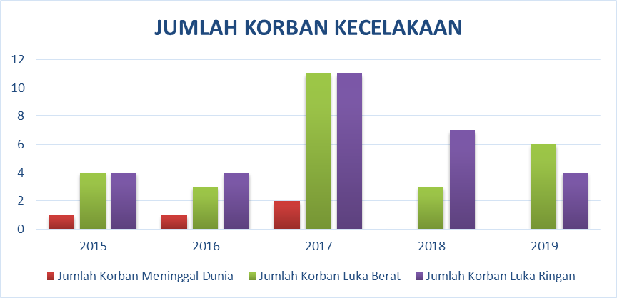

dapat di lihat bahwa antara tahun 2015 sampai dengan tahun 2019 jumlah kecelakaan terbanyak adalah pada tahun 2017, yaitu 10 kejadian. Dan korban kecelakaan paling banyak mengalami luka ringan dan luka berat rata-rata korban luka yaitu 11 orang pertahun dan korban luka terbanyak pada tahun 2017 sebanyak 11 orang.

**4.3.2 Jmlah Kecelakaan Berdasarkan Faktor Penyebab**

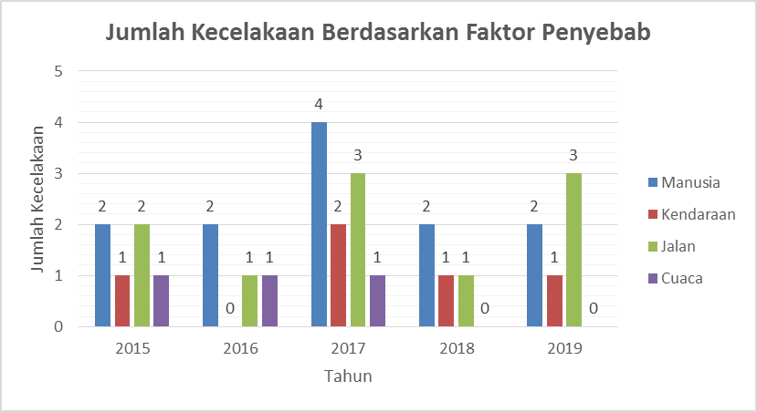

dapat diambil kesimpulan bahwa faktor penyebab kecelakaan terbesar adalah faktor manusia dengan rata-rata sebanyak 2,4 kejadian pertahun dengan persentase (40 %)

**4.2.3. Jumlah Kejadian Berdasarkan Tipe Kecelakaan**



|  |  |  |  |
| --- | --- | --- | --- |
| KT | : Kecelakaan Tunggal | | |
| KTD | : Kecelakaan Tabrak Depan | | |
| KTB | : Kecelakaan Tabrak Belakang | | |
| KTK | : Kecelakaan Tabrak Karambol | | |
| KTM | : Kecelakaan Tabrak Manusia | | |
| Ra | : (Angle) Tabrakan antara kendaraan yang begerak pada arah yang | | | | | |
|  |  | berbeda, namun bukan dari arah berlawanan. | | | |
| Re | : (Rear-End) Kendaraan menabrak dari belakang kendaraan lain yang yang | | | | | | |
|  |  | bergerak searah. |  | |

1. **PENUTUP**
   1. **Kesimpulan**

Dari Pembahasan di atas didapat kesimpulan sebagai berikut :

1. Faktor penyebab kecelakaan terbesar adalah faktor manusia dengan penyebab tertinggi pada tahun 2017 dengan jumlah 4 kejadian di sebabkan kurang antisipasi.
2. Maka dapat dianalisis bahwa perbandingan kelandaian yang di dapatkan sesuai perhitungan lapangan senilai 5% sesuai standar maksimum BINA MARGA 1997 senilai 8% dengan kecepatan rencana 60 km dan superelevasi jalan dan bahu ada beberapa yang belum memenuhi standar pada Sta 7+225– Sta 7+275 ada beberapa alinyemen jalan tersebut belum memenuhi standar berkeselamatan. Dari hasil pemeriksaan berdasarkan BINA MARGA 1997.

**5.2 Saran**

Adapun manfaat yang diharapkan dari hasil penelitian ini diantara lain adalah:

1. Bagi Pembaca, hasil penelitian ini diharapkan dapat menambah wawasan pengetahuan terkait dengan faktor penyebab kecelakaan lalu lintas pada ruas jalan poros Tenggarong Seberang – Samarinda,
2. Untuk menunjang keselamatan peguna jalan sebaiknya pihak terkait dalam hal ini pemerintah agar memperbaiki rambu – rambu kecelakaan lalu lintas, marka jalan dan perlu ada nya penambahan guardrail pada tikungan tajam agar lebih menurunkan resiko korban kecelakaan.Perlu adanya sosialisasi dari pihak Satlantas Tenggarong kepada masyarakat agar lebih menyadari peraturan lalu lintas dan rambu jalan.
3. **DAFTAR PUSTAKA**

**Keputusan Menteri Pekerjaan Umum** Republik Indonesia Peraturan Menteri Pekerjaan Umum Nomor: 03/prt/m/2012 tentang pedoman penetapan fungsi jalan dan status jalan.

**Morlok,Edward K,(1985).** Dasar-dasar Perencanaan Geometrik Jalan, Bandung. Dalam Neutron, Vol.10, No.1, Pebruari 2010: 43 – 54

**Oglesby, Heks, (1993).** Dasar-dasar Perencanaan Geometrik Jalan, Bandung. Dalam Neutron, Vol.10, No.1, Pebruari 2010: 43 – 54

***Spesifikasi Umum Bina Marga 1992 Revisi 3***

**(Sumber : Tata Cara Perencanaan Geometri Jalan Antar Kota No.**

**038/T/BM/1997*)***

(Sumber : TPGJAK No.038 / T / BM / 1997)

Teknik pengurangan kecelakaan lalu lintas *(crash reduction strategies)*.Anonim (2009)

**Well, G.R, 1993**). Dasar-dasar Perencanaan Geometrik Jalan, Bandung. Dalam Neutron, Vol.10, No.1, Pebruari 2010: 43 – 54